南京工程学院大学生实践创新训练计划项目验收书

项目编号：
项目名称 |  | 互联网社区下互助平台的构建
训练经费 |  | 资助总额 |  | 0元
 |  | 实际支出 |  | 50元
 |  | 结余 |  | 0元
项目实施时间 |  | 起始时间： 2020年5 月 完成时间：2021年4月
大学生创新训练项目等级 |  | 国家级 □ 省级  校级 □
项目组成员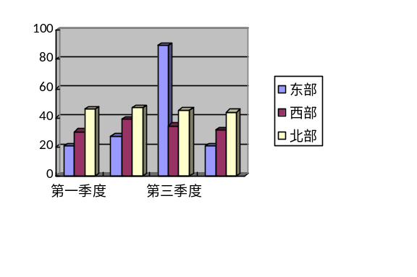 |  | 姓名 | 班级 |  | 承担工作量（％） |  | 本人签字
 | 主持人 | 陆建宏 | 计嵌181 |  | 35%
 | 主持人 | 邵智杰 | 计嵌181 |  | 35%
 | 成员 | 王青禄 | 计嵌191 |  | 10%
 | 成员 | 孙浩楠 | 软件192 |  | 10%
 | 成员 | 聂鹏 | 网嵌191 |  | 10%
导 师 | 姓名 | 林忠 | 职称 |  | 副教授 | 技术专长 |  | 计算机应用
导 师 | 单位 | 南京工程学院
导 师 | 姓名 |  | 职称 |  |  | 技术专长
导 师 | 单位
项目结题报告：
完成情况：
功能均已实现，用户可以在应用中进行如下操作：登陆注册模块可以将用户信息保存；浏览信息模块可以观看各个用户的信息情况；发布信息模块可以上传文字和图片；通讯功能模块可以让用户进行私聊。
各项要求：
完成软著一篇，软件说明书一篇。
经费使用明细：云服务器50元

成果简介（500字）：
当前社交市场缺乏主打“邻里关系”为核心的产品。团队调查了市场上QQ、微信、陌陌等主流社交软件，其中不少软件都加入了基于地理位置社交的功能，但其并没有深度开发对于社区化地理位置的社交功能。
人们的生活需求日益增多，在这些需求日益增多的同时，总会出现遇到了一些我们困难：如电器出现了小故障等等，可能我们周围的邻居无法帮助我们解决。这时，我们这个平台就旨在在邻里之间搭建一个互帮互助的桥梁。
业主通过互助帮发起求助，其他业主可以通过这些内容进行筛选，看到求助信息后，表达提供帮助的意愿，即按下我要帮助。双方会进入私聊界面进行交流，帮助解决问题。在双方时间等方面达成一致后，求助信息后面显示的状态由求助中变成了受理中，其他人无法进行帮助。在双方完成帮助后，点击确认帮助完成，求助信息后面的状态变为已完成，对于一些业主间无法解决的问题，交由物业处，物业通过互助帮的管理员界面去联系专业人士，在业主同意后进行有偿服务。

特色与创新点：
1.Android界面作为表示层；在功能层接受用户传递的消息并返回相关信息，或者跳转到某些界面；数据层对数据管理存储。即使用C/S三层结构；
2.主要开发语言为Java和SQL语句，Android接受服务器传来的消息，处理点击事件等逻辑操作；tomcat服务器采用servlet与数据交互；数据的存储与使用采用sql server；聊天功能使用融云的Android框架进行通讯；
3.选择做互助方面：通过此APP，小区中他人可以手把手解决你遇到的一些困难，形成社区中的互助氛围，提升帮助的成功率；
4.选择做社区方面，是因为社区中人的流动性大，导致居住者对社区的认同感差，与周围人关系不熟，需要一款软件促进邻里关系，通过互助而熟悉彼此；
5.形式上采用安卓APP，为的是与业主群进行互补：不同于群聊的主题不明确、回溯困难，互助帮中有着一个个明确的请求；
6.对于居委会，物业等社区管理者：在管理一个社区中，能了解到业主的问题，设置奖励，与业主交流更深。

项目成果：
序号 | 成果名称 | 任务书预期完成数量 | 实际完成数量
1 | 文献资料综述
2 | 研究或设计方案
3 | 实验记录
4 | 论文(发表和未发表)
5 | 图纸
6 | 发表论文 | 核心（ ）篇，其他（ ）篇 | 核心（ ）篇，其他（ ）篇
6 | 其中学生第一作者论文 | 核心（ ）篇，其他（ ）篇 | 核心（ ）篇，其他（ ）篇
7 | 申请专利 | 实用新型（ ）个，发明（ ）个 | 实用新型（ ）个，发明（ ）个
8 | 专利状态 | 受理（ ）个，授权（ ）个 | 受理（ ）个，授权（ ）个
9 | 研制报告
10 | 实物
11 | 调研报告
12 | 软件 | 共（1）套，其中申请著作权（1）套 | 共（1）套，其中申请著作权（1）套
13 | 软件说明书 | 1 | 1
14 | 心得体会
15 | 电子展板
16 | 项目成果简介 | 1 | 1
17 | 其他

导师意见

导师签字： 年 月 日
教学单位意见

负责人签字： 年 月 日
专家组评议及结论

成绩等级： □优秀 □良好 □通过 □不通过

专家组成员签字： 年 月 日
学校意见

负责人签字： 年 月 日
注：最后两页排版要保证各独立一页

